**江南盛宴**

**★ 枫染江南桂子落，秋水人家淡如烟，偷得浮生半日闲★**

**上海|南京|无锡|苏州|杭州|乌镇双飞6天5晚**

**●**江南至味：**茶园宴·乌镇水乡宴·牛首山**

**●**秋日雅趣：**拈花湾·禅意灯光秀·花径晨行**

**●**金陵秋韵：**牛首山·秦淮河夫子庙**

**●**寻味秋飨：**南宋御街·河坊街**

●金秋慢行：**汉服游西塘·乌镇**

●赏秋经典：**拙政园·西湖**

**●**魔都：**上海外滩**

**全程5钻奢豪住宿·一晚乌镇五钻、一晚拈花湾禅意客栈、**纯玩**0购物**

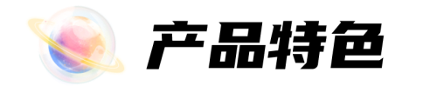

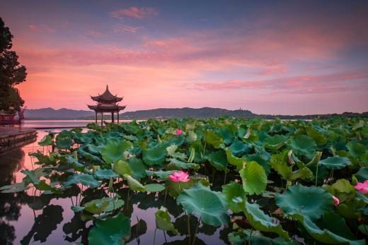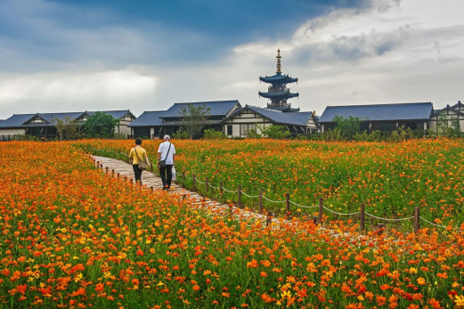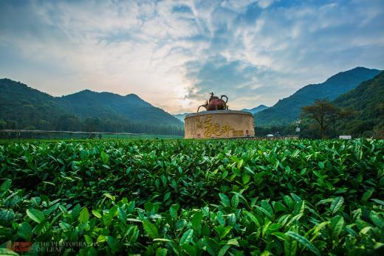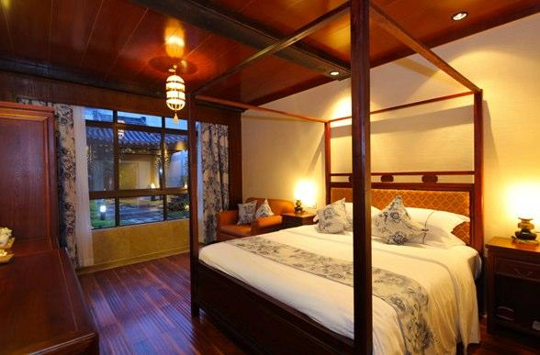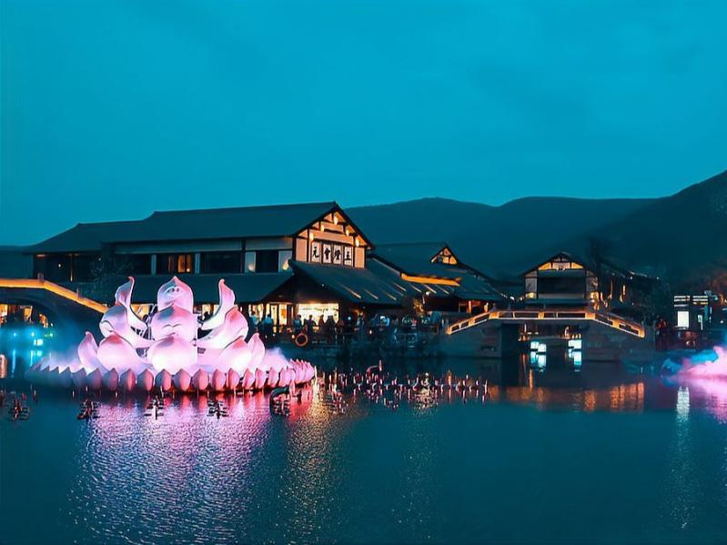

**【食】** 江南金秋飨宴，高标50/餐，**杭州御茶宴&苏州水乡宴&牛首山特别升级素斋自助餐68元/人**

**【住】** **全程五钻住宿+2晚特色5钻客栈（乌镇+拈花湾客栈）**，秋夜好眠，旅途疲惫尽消

**【行】** 甄选**大牌5A景区&民俗体验**，不做攻略跟团游，赏尽江南秋色

**【娱】** 拈花湾&**禅意灯光秀&花径晨行**、独家赠送**西塘&汉服体验**、乌镇西栅&**提灯走桥**

**【游】** 全程一车一导，**专业司导服务**，**纯玩0购物**，为快乐旅程保驾护航！

|  |  |  |  |  |  |  |  |  |  |  |  |
| --- | --- | --- | --- | --- | --- | --- | --- | --- | --- | --- | --- |
| **日期** | **线路** | | | | | **早餐** | **中餐** | | | **晚餐** | **酒店** |
| D1 | 四川各地→上海或南京（根据抵达的时间合理安排行程） | | | | | × | × | | | × | 南京或上海 |
| D2 | 南京**·牛首山**—无锡**·拈花湾（禅意灯光秀）** | | | | | √ | √ | | | × | 无锡 |
| D3 | 无锡**·拈花湾（花径晨行）**—苏州**·拙政园**—**七里山塘—乌镇西栅（提灯走桥）** | | | | | √ | √ | | | × | 乌镇 |
| D4 | 嘉兴**·西塘古镇（汉服体验）**—杭州**·西湖·宋城（自费）** | | | | | √ | × | | | × | 杭州 |
| D5 | 杭州**南宋御街·河坊街·龙坞茶园**—上海**·外滩南京路·夜景** | | | | | √ | √ | | | × | 上海 |
| D6 | 上海—返程送站 | | | | | √ | × | | | × | × |
| D1 | | 交通：四川各地→南京或上海 | | 餐：不含餐 | | | | 住宿：上海或南京 | | | |
| 乘飞机飞赴南京或上海（飞南京的游客朋友，司机接机后，送入住酒店，自由活动），飞上海的的游客朋友，见以下接站方式  **【上海免费接机/站服务标准】**   * 接站范围：上海虹桥机场、上海虹桥火车站、上海浦东机场； * 班车时间如下：   **上海接机早班车接站时间：11:00、13:00；**  **早班车线路：**虹桥机场/虹桥高铁站/浦东机场发车 → 发往外滩集散中心 → 下午约定时间送往酒店  （一般为17点发往酒店，一天仅此一班，具体以集散中心当日通告为准。）  **上海接机晚班车接站时间：15:00、17:00、19:00，21:00，23:00，01:00；** **晚班车线路：**虹桥机场/虹桥高铁站/浦东机场发车 → 发往酒店  **【上海外滩集散中心介绍】**   1. 地址：黄浦区新开河路16号十六铺交通枢纽B2层 2. 功能提供行李寄存服务（保存时间范围：当日早10：00—晚17：00） 3. 服务中心有工作人员会给客人提供城隍庙周边的游玩攻略 4. 集散中心地理位置：【外滩】（步行约2分钟）、【城隍庙】（步行约8分钟）、【南京路】（步行约10分钟）   **【温馨提示&常见问题】**   1. 接站送站服务只能在当日提供，提住或延住无法提供接送站服务，敬请谅解~ 2. 当天提供接送信息或改签车次、航次均无法安排接送站，敬请谅解~ 3. 如遇航班晚点等人力不可抗拒的因素造成无法使用接送服务，无费用可退，敬请知晓~ 4. 班车或等待的时间，如遇大型节假日或特殊情况会做临时调整，敬请理解与知晓~ 5. 集散中心提供免费寄存行李服务，行李免费寄存时间为出行日当天：早10：00—晚18：00； 6. 接站地点仅限：上海虹桥火车站，上海虹桥机场，上海浦东机场，其他站点请自行前往！ 7. 参加自费的客人返回酒店时间由导游统一安排； 8. 免费接机/站服务为跟团增值服务，不享受不退任何费用。 | | | | | | | | | | | |
| D2 | | 交通：上海→4.5H→南京→2.5H→无锡 | | | 餐：早中 | | | | 住宿：无锡 | | |
| 早餐后，车赴集南京（车程约5小时）（入住南京的客人在酒店自由活动，于导游指定的时间地点集合开始南京的行程）  由于上海的游客出发时间较早，可能会打包早餐，请知晓！  **南京必打卡！【牛首山】赏秋+佛系出片两不误~（游览时间约1.5h）**  牛首山，又名天阙山，因山顶东西双峰形似牛头双角而得名。牛首山风光秀美，素有“春牛首”之美誉，古有牛首烟岚、祖堂振锡等金陵美景，还遗存了很多历史古迹，如岳飞抗金故垒、郑和文化园等。秋意浓，牛首山下诗酒趁年华。当第一缕秋风轻抚过南京的古城墙，牛首山便悄然换上了它最华美的衣裳，以独有的温柔，迎接每一位渴望在秋色中寻觅诗意与远方的旅人。漫步山间小径，枫树、银杏渐次变色，如大自然调色板上的奇迹。阳光透过枝叶洒下斑驳光影，与落叶共舞，仿佛在诉说岁月的故事。  （温馨提醒：赠送牛首山景交车，不用不退！）  **沉浸式佛系体验**（仅供参考，具体以实际导游带团为准）  双峰如角凌空起，千年禅意入云深✨  1、斥资40亿打造的佛顶圣境自带降温结界！佛顶宫穹顶洒落的光影如天幕垂纱，琉璃佛国堪称视觉核弹！  2、划重点！佛顶宫的圣物，佛祖释迦牟尼的头顶骨舍利，供奉在地宫的第六层，即舍利藏宫。只在特定的日子开放，公开瞻礼日快查景区公告！  **超绝出片机位推荐** 牛首山的N种打开方式，等你来开发  1、佛顶宫水池前，水池斜对角  2、佛顶宫长廊  3、佛顶宫长廊的门洞（拍佛顶塔）  4、佛顶宫长廊外水池边（塔当背景）  5、地宫4层（拍网红推门视频）  车赴无锡，**值此鎏金岁月，何妨暂别尘嚣~秋山静水，霜叶枫亭——【拈花湾】**  坐标太湖之畔的“东方小京都”，这个被央视pick过的禅意美学天花板终于藏不住了！小镇承袭唐风宋韵，以”禅”为魂，串联灵山佛韵与度假雅趣，成就“东方禅意生活乐土，世界心灵度假花园”的卓然之境。拈花湾整体宛若佛祖拈花之姿，秋山静水、霜叶枫亭、疏朗草木皆浸润着空灵禅意。庭院布置了许多日式枯草与各类苔藓，体现了晨钟暮鼓的肃穆氛围，这些植物除了有很强的观赏性之外，还具有较为鲜明的佛学含义，从而烘托清冷孤寂的禅意气氛。值此金秋，暂别纷扰！来拈花湾做一日唐宋隐士，于禅意净土中，拾一枚秋叶，品一盏清茶，在万物静观里照见本心，收获一季的澄澈与安然。  **特别安排：夜赏【禅意灯光秀】**  感受由 G20文艺晚会原班人马打造的光影盛宴。夜幕降临，当拈花塔一层层亮起，仿佛一座大型的琉璃塔晶莹剔透，曼妙的拈花神女天女散花，只一眼，便如惊鸿一瞥、浮生若梦。梵天花海到了夜晚月亮灯亮起，仿如月宫仙境；“佛手拈花”的水幕灯光秀，让人经不住感叹“拈花微笑”的唯美禅境；三期的微笑广场由全球顶级艺术大师结合中国文化倾心打造，是《禅行》灯光秀最绚丽的终极，让每一个来到拈花湾的游客，感受一场静心静意、欢喜自在的拈花湾之旅（演出视天气情况而定，天气恶劣情况下可能会取消，若无法观看到，无费用可退）  观看·Tips：  亮灯仪式 地点：香月花街拈花塔 表演时间：19:00、19:30、20:00、20:20  花开五叶 地点：五灯湖广场 表演时间：19:15、19:45、20:15  拈花一笑 地点：微笑广场 表演时间：19:00、20:00  水幕电影 地点：半山衔日广场 表演时间：18:00-20:30 循环播放  拈花湾绝佳拍照机位推荐•Tips：  1、拈花塔：拈花湾的C位，木质的楼阁式佛塔，唐氏建筑风格，悄悄告诉哦，在不远处小桥上拍照最佳~  2、香月花街： 有很多文艺的小商铺，一不小心以为出了国门来到小京都，随手一拍都是哇塞~  3、鹿眠谷：谷内有许多禅寺建筑，人少而且清净，不过这里没有真的小鹿噢~  4、梵天花海：景区一绝，花种类最多，很容易拍出置身花海的感觉~ | | | | | | | | | | | |
| D3 | | 交通：无锡→约2h→苏州→约1.5h→乌镇 | 餐：早中 | | | | | 住宿：乌镇 | | | |
| **体验：【花径晨行】清晨的梵天花海，美若世外桃源。**  佛曰“一花一世界，一叶一菩提。”大千世界，重要的在于一个“悟”字，静下心来。秋水澄清，倒映着蓝天白云，与古建筑的飞檐翘角相映成趣，仿佛一幅生动的国画，感悟“浮生若茶，甘苦一念”之美。(清晨的拈花湾更有禅意，早晨8点以前是属于住在拈花湾景区 内的客人的独享时间，建议早起别错过)  车赴：“东方威尼斯”苏州；  **“一花一世界，一窗一洞天”——秋访【拙政园】（游览时间约1.5h）**  秋染江南园林冠，鎏金姑苏甲天下。被列为《世界文化遗产名录》的拙政园被誉为“中国园林之母”，堪称中国古典私家园林的经典。廊腰缦回缀霜叶，粉墙斑驳题秋影。留园内建筑的数量在苏州诸园中居冠，厅堂、走廊、粉墙、洞门等建筑与假山、水池、花木等组合成数十个大小不等的庭园小品。嶙峋湖石、潋滟寒潭、鎏金草木，虚实相生，形成深浅变幻的秋日立体长卷，体会“一花一世界，一窗一洞天”的美学真谛。  **拙政园绝佳拍照机位推荐•Tips：**  1、荷塘后花窗的借景：这里的花窗设计巧妙，通过特定的角度，可以将远处的北寺塔借景入画，形成一幅绝美的画面。  2、远香堂：夏季是远香堂最美的季节，站在远香堂前，满池的荷花盛开，可以欣赏到荷花在微风中摇曳生姿的景象。  3、卅六鸳鸯馆：以蓝紫色玻璃花窗为特色，阳光透过花窗洒进室内，形成斑驳陆离的光影效果。  4、倒影楼：楼前的水面平静如镜，当天空晴朗时，水面上的倒影与天空相映成趣，仿佛置身于天空之境。  **亲子隐藏玩法**  **1、小小建筑师**：园林中分布了各式各样的小窗和门洞，柱子的形状也千奇百怪~请家长带着小朋友们在园林内观察这些建筑元素的特征，并记录或画下它们的样子~小朋友们，你们知道它们背后的设计原理和用途吗？  **2、捕捉“活画框”**：一框一景，诗情画意。拙政园融合花样造景手法，将框景运用到了极致。漏窗、门洞等是自然的画框，将远近楼阁、亭台水榭框入其中，形成精巧的山水小品。小朋友们，请拿起你手中的相机，寻找园中一幅幅生动的“自然画作”吧~  **【温馨提示】：**如遇旅游旺季或节假日，预约名额已满，则调整游览【留园】，期间没有差价可退哦～敬请谅解！  **【七里山塘】如秋韵长卷——“神州第一古街”**  “你一句春不晚，我就到了真江南。”苏州山塘街，是《红楼梦》开篇中“红尘中一二等富贵风流之地”。唐朝大诗人白居易任苏州刺史时，开凿了一条西起虎丘东至阊门的山塘河，傍河而建的古街被称为山塘街。全长3.6千米，约7里，因此被称为“七里山塘”。秋日山塘，别有风致，游船如织，划破秋水微澜，桨声欸乃里，载着游人一步一梦，穿行于流动的秋日画卷。临河茶楼飘散着新焙碧螺春的兰香，倚窗而坐，一盏秋茶的暖意与浸凉晚风交织，正是江南秋日的独特况味。商铺酒肆鳞次栉比，糖炒栗子的甜香、桂花糕的芬芳，与秋日的市声一同氤氲在街巷。悠悠古调自深巷传来，桨声灯影里的山塘河，仿佛铺开一片静谧的秋水长天，让人沉醉不知归路。  **小吃推荐：**芝麻汤团、红油抄手、富油黄粑、红糖糍粑、葱油蛋饼、牛肉煎包、葱油蟹壳黄等；  **餐厅推荐：**秋娟小吃店、马栋佩烧麦、丹凤楼食府、江南蟹壳皇、荣阳楼、壹喜堂、江醪糟、朱新年等。  **【乌镇西栅】枕水江南的秋日私境✨——"来过，便不曾离开"**  如果江南是本书，乌镇一定是它的封面。"来过，便不曾离开"——刘若英代言20年的水乡顶流，值此金秋，邀你共赴一场水墨氤氲的秋日私语！桂香盈袖，秋月满怀，用蓝印花布兜住银河星光，把江南的温柔，织进孩童澄澈的梦乡~作为世界互联网大会永久会址和乌镇戏剧节大本营，这里不仅是江南水乡的活化石，更是传统与现代交织的魔幻剧场。  秋夜薄暮初合，天青未隐，灯火次第点亮，藏青的夜幕滤去白昼喧嚣，灯光照亮夜河成为小镇的主角，诉说着千年不变的江南故事。沿着沁凉如玉的青石板路，听脚步声叩响秋夜的宁静，让心灵停泊在这大隐于市的且慢且静的水乡时光。  **【点亮水乡绮梦·乌镇提灯走桥】**  乌镇素有“提灯走桥”的传统，有“走百桥，祛百病”的说法，花灯又是江南一带兼具生活功能和艺术特色的用品。提一盏花灯，慢慢走过青石板桥，看灯影在水中摇曳辉映，为夜色增添一份浪漫的味道。而提灯的你，也成为别人眼中的风景，正如卞之琳在《断章》中说到:“你站在桥上看风景,看风景的人在楼上看你,明月装饰了你的窗子,你装饰了别人的梦。一盏灯，一份祝福，一段旅程，一份属于乌镇的岁月静好。  **西栅美食篇**  1、萝卜丝饼：滋啦啦油煎铺的现炸萝卜丝饼，脆香爽口！  2、桥里桥烧饼：梅干菜干饼又薄又香又脆，限购两个哦！  3、茅老太臭豆腐：脆皮和不带脆皮的炸豆腐都有，环境舒适适合赏景！  4、书生羊肉面：红烧羊肉面、羊肚肉面，面条筋道。  5、栅桥砂锅莊：牛肉砂锅、三鲜砂锅，戏剧节好多明星来吃过~  6、酱鸭腿：酱香浓郁肉质鲜美，多家餐厅都有提供哦，西栅景区内多家餐厅可寻，别错过啦！  7、锦记糕点铺：定胜糕、红糖发糕等传统糕点，可以当伴手礼。  行程结束后，回到酒店休息。 | | | | | | | | | | | |
| D4 | | 交通：乌镇→约1h→西塘→约1.5h→杭州 | 餐：早 | | | | | 住宿：杭州 | | | |
| 早餐后，车赴“活着的千年古镇”西塘古镇。  **游览：“活着的千年古镇”—【西塘古镇】（游览时间约1.5小时）**  倘若你厌倦了城市的喧嚣，向往在如诗如画的水墨意境中，听丝竹声声，流水潺潺，在斑驳与繁华里轻舞流年岁月，那么这个地方，定是西塘。西塘是古代吴越文化的发祥地之一，在春秋战国时期是吴越两国的交壤之境，故有“吴根越角”和“越角人家”之称。“春秋的水，唐宋的镇，明清的建筑，现代的人”，是对西塘最恰当的概括。相继有《碟中谍3》《我的青春谁做主》《别爱我》《像雾像雨又像风》等影视剧在此取景。  **西塘古镇绝佳拍照机位推荐•Tips：**（仅供参考，具体以实际导游带团为准）  1、环秀桥: 坐在桥上，可以拿扇子或灯笼互动，拍后面的古镇和河中摇橹船，不要太美哦~  2、西园: 除了拱桥和古街，古镇里的西园也很适合拍照，从二楼往下拍，很有宅院的味道~  3、烟雨长廊: 江南水乡中独一无二的建筑，一侧廊棚，另一侧临水的木屋，无论是白天，还是傍晚，都是很好的取景圣地~  4、石皮弄：从弄堂往上看，天空只有狭窄一道，因此它又被叫做西塘“一线天”  **特别赠送：【西塘汉服体验&西塘游船】**  衣裳其华，传承文化。在古城一隅，慢煮光阴，惬意安然。穿着汉服，凭栏眺望，仿佛一切都能够静下来、慢下来，无论短暂时光，还是漫漫岁月，静静流淌的西塘之韵。  乘坐游船，缓缓穿梭于西塘的水巷之间，仿佛置身于东方的威尼斯，河水波光粼粼，两岸的古建筑倒映其中，仿佛是一幅流动的画卷。  （特别赠送西塘电动船，如需升级摇橹船现付导游25/人；如遇节假日或天气等不可抗力因素或景区通知无法体验或客人自行放弃，以上赠送项目无法体验，无费用可退~）  车赴：“上有天堂，下有苏杭”的杭州  **【杭州西湖】的秋日诗境——“欲把西湖比西子，淡妆浓抹总相宜”**  西湖，是杭州的灵魂，是历代文人墨客笔下一幅幅生动的山水诗画。  四季流转，风物成诗：春有"苏堤春晓"，夏有"曲院风荷"，秋有"平湖秋月"，冬有"断桥残雪"；  四季更迭，景色万千，每一步都踏着诗的节拍。西湖之美，在于它的宁静与深邃。  “疏影横斜，远映西湖清浅；暗香浮动，长陪夜月黄昏。长忆相见欢，多少柔情落江南。”  湖畔的垂柳依依，轻拂着湖面，仿佛在诉说着千年的故事。  西子湖的万般柔情，都沉淀为金秋里最醇厚的一抹底色~  温馨提醒：  （1）如遇节假日或者景区限行特别赠送西湖景区接驳车，该项目为赠送，不用不退；  （2）西湖游船55元/人（环湖不上岛），若您有需要敬请自理；  **亲测不费家长的亲子轻量级玩法~**   1. **诗兴大发：**小朋友们，你们知道哪些关于西湖的名人诗词，快与爸爸妈妈分享自己喜欢的宝藏诗句吧~ 2. **语言大师：**随机找到一位爷爷奶奶，学习杭州方言“落雨啦收衣服咯”； 3. **书签DIY：**收集西湖边的落叶和花朵，DIY成书签，把夏天带回家吧~   **推荐：【宋城景区】（自费：观众席320/人、贵宾席350/人，任何证件无优惠）**  中国最大的宋文化主题乐园，穿越临安入城墙，南宋美景醉心房。一缕思情随风远，千古追忆梦中藏。宋城是依据宋代杰出画家张择端的（清明上河图）画卷，严格按照宋代营造法工再现宋代都市的繁华景象。斗拱飞檐，车水马龙，规模宏大的瀛州飞瀑，营造出一个凝幻似真的传奇氛围,渗透出一幅浓郁的古宋风情,构成了一幅宋城之水天上来的奇景。  **【宋城千古情】**  大型歌舞《宋城千古情》是宋城景区倾力打造的一台立体全景式大型歌舞，唯一获得国家五个一工程奖的旅游演艺类作品。该剧以杭州的历史典故、神话传说为基点，融合世界歌舞、杂技艺术于一体，运用了现代高科技手段营造如梦似幻的意境，给人以强烈的视觉震撼。被海外媒体誉为与拉斯维加斯“O”秀、法国“红磨坊”比肩的“世界三大名秀”之一。  温馨提示：①以上价格已含门票、车费、导游讲解服务费。②不参加自费的游客敬请在景区外自由活动，不使用任何优惠证件、如自行购买门票现收车费100/人/点。  【推荐小吃】宋城景区内有特色美食街，推荐叫花童子鸡、宋嫂鱼羹、八宝豆腐、酱鸭八宝饭等。 | | | | | | | | | | | |
| D5 | | 交通：杭州→上海 | 餐：早中 | | | | | 住宿：上海 | | | |
| **《盗墓笔记》同款坐标，老杭州特色古街【河坊街】**  这里曾是南宋王朝时的“皇城根儿”，更是南宋的文化中心和经贸中心。洋溢着浓郁的汉文化气息，现在经过改造又开张了很多新的商铺。街上的“老字号”商铺，如孔凤春香粉店、万隆火腿店、王顺兴面馆等，仍为杭州人耳熟能详。杭城闻名的“五杭”（杭粉、杭剪、杭扇、杭烟、杭线）就出于此。在这里感受南宋街区特色风情，也可以品尝到老杭州的各类特色小吃。  **老杭州特色美食**  1、定胜糕：寓意超棒，满满的国风气息，考生必吃，说不定吃了就来日可期～  2、葱包桧儿：想尝试杭州老底子味的话，可以试试，饼皮压的薄薄的，内里是葱和油条。  3、泮芳春煎饺（鼓楼店）：1r/个的煎饺搭配7r/碗的拌面，性价比超高;  4、宮廷酥牛肉饼（河坊街204号）：咬一口，酥脆与肉香在口中散开，超满足！  5、菊英面馆：29r，特色肥肠拌川味道很不错，浓油酱赤的味道，面是那种扁面很筋道，一整碗嗦的很爽~  **“万担茶乡”【茶园御茶宴·农家茶园宴】**  **【龙坞茶镇】**位于杭州西南，四周群山环绕，茶园茶山连绵起伏，诗仙李白笔诗云“朝涉外桐坞，暂与世人疏。村庄佳景色，画茶闲情抒。”描绘了龙坞茶镇优美如画的风景。龙坞茶镇是浙江省唯一的茶文化特色小镇，拥有茶园14000亩，是西湖龙井最大产区，也是全球范围内最大的茶叶之乡，素有“万担茶乡”、“千年古镇”的美誉。这里有连片的生态茶园、精致的乡间民宿、波光粼粼的水库、清秀欲滴西山森林公园，是生态氧吧与养生福地。  午餐后，车赴“现代都市，繁华魔都”上海。  **游览：【上海外滩风光带】（游览时间约30分钟）**  外滩南起延安东路，北至外白渡桥，在这段1.5公里长的外滩西侧，矗立着52幢风格迥异的古典复兴大楼，素有外滩万国建筑博览群之称，成为旧上海时期的金融中心、外贸机构的集中带，也是旧上海资本主义的写照，一直以来被视为上海的标志性建筑和城市历史的象征。  **推荐：【上海夜景】——金茂大厦88层观光厅或环球金融中心观光厅+浦江游船（收费标准：320元/人，任何证件无优惠）**  上海夜景被誉为“世界七大夜景之一”，可与美国曼哈顿的夜景相媲美！两种方式不同视角领略大上海迷人璀璨的夜景，初来上海的您值得拥有！  **【金茂大厦88层观光厅】**  金茂大厦是中国大陆第3高楼、世界第8高楼。两台每秒运行9.1米的超高速垂直升降电梯，只需45秒钟就可将游客从地下一层直送88层，令人感受到前所未有的速度体验。观光厅内玻璃幕墙视野开阔，凭栏远眺，黄浦江两岸的都市风光以及长江口的壮丽景色尽收眼底。  **【浦江游船】**  黄浦江是上海的地标河流，黄浦江西岸是一幢幢风格迥异、充满浓郁异国色彩的万国建筑，东岸是一幢幢拔地而起、高耸云间的现代建筑。两岸风景荟萃了上海城市景观的精华，是繁华上海的象征和缩影，乘船夜游黄浦江上，置身于上海的璀璨灯光间，体验魔都绚烂繁华的夜景，感受魔都的百年历史变迁。  温馨提示：  ①以上价格已含门票、车费、导游讲解服务费；  ②不参加自费的游客敬请在景区外自由活动，不使用任何优惠证件,如自行购买门票现收车费100/人/点；  ③如遇上海金茂电梯关闭或浦江游船停航，则变更为上海环球金融中心150/人，上海千古情300/人，/杜莎夫人210/人。  游览结束后，返回酒店休息。 | | | | | | | | | | | |
| D6 | | 交通：上海→返程送站 | 餐：早 | | | | | 住宿：无 | | | |
| **酒店内享用自助早餐后，自由活动（无用车及导游）**  **温馨提示：若您的航班较早，酒店提供打包早餐，直接从酒店送机，请知晓！**  **【新天地】（自行前往）**  新天地由老上海石库门弄堂改造而成，餐饮、商业、娱乐、文化各类店铺在一条笔直的步行街上整齐有序地排布，漫步新天地，依旧是青砖步行道，红青相间的清水砖墙，厚重的乌漆大门，仿佛时光倒流，有如置身于二、三十年代的上海。但跨进每个建筑内部，则非常现代和时尚。兴致来时，你也可拐进一边的小弄堂里绕上一圈，这里的小弄堂会是拍照的好地方，很多专业摄影师到这里来取景。  **【田子坊】（自行前往）**  田子坊是一方安处于上海老式弄堂里的小资地，是适合放慢步调用心感受的地方。随处可见窄小的弄堂里错落挨挤着各类个性小店、咖啡店、餐馆及酒吧。最先是由陈逸飞、尔冬升等一批艺术家将工作室坐落于此，而逐渐形成艺术弄堂的理念，经历几年逐步成为创意园聚集区。  **行程结束，根据航班时间送团。**  **【免费送机/站服务标准】**   1. 每团分2次统一送团，早班发车时间以团中客人最早航班时间为准，早班车从酒店直接出发； 2. 下午送站时间12点左右从酒店前往交通枢纽； 3. **【增值服务】**   如您是晚班机，白天有充足游玩时间，我们将提供车辆送至外滩集散中心。  9：00酒店出发 → 乘坐接驳大巴送至游客服务中心 → 可寄存行李 → 全天自由活动 → 15点左右集散中心统一送至交通枢纽，具体以集散中心通知为准；   1. 因散客拼团，凭本人有效证件，自行办理登机/登车、安检手续； 2. 如时间宝贵的，我们也同时提供有偿的送站服务：上海浦东机场200元/车，限乘4人无行李舱；上海虹桥机场/火车站 280元/车，限乘4人无行李舱； 3. 免费送机服务为跟团增值服务，不享受不退任何费用； | | | | | | | | | | | |
| **接待标准** | | | | | | | | | | | |
| 1. **景点安排**：牛首山、拈花湾、拙政园、西塘古镇、乌镇西栅、西湖、南宋御街·河坊街、外滩（各地精华景点一网打尽，不虚此行！）   （以上行程仅供参考，我社有权根据时间安排行程，调整行程的游览次序，但不影响行程的质量和标准）   1. **住宿**：全程5钻住宿，升级 2晚特色5钻客栈（乌镇+拈花湾客栈）   **无锡**：拈花湾客栈、村舍、无锡百乐温德姆花园、无锡希尔顿逸林、无锡瑞廷西郊等或同级；  **乌镇外**：乌镇子夜大酒店、乌镇伊甸园铂金酒店、濮院濮锦大酒店、嘉兴阳光雷迪森广场酒店等同级；可以升级乌镇内（费用现询）：乌镇通安客栈、乌镇昭明书舍、乌镇枕水度假酒店、濮院梅尚酒店等同级；  **杭州**：浙江广电开元名都大酒店、杭州宝盛水博园大酒店、杭州紫金港莎玛酒店、杭州运河海歆酒店 、杭州富阳东方茂开元名都大酒店、白马湖建国饭店等同级酒店；  **上海**：上海智微世纪酒店、上海浦东丽呈华廷酒店、上海上海虹桥温德姆酒店、上海苏宁诺富特酒店、上海外高桥喜来登酒店等同级；   1. **用餐**：5早3正（全程餐标50元/人/餐，早餐不吃不退、早班回程早餐不退。如人数未达到10人菜量相应减少，请谅解。） 2. **交通**： ①出发地到南京或上海的往返机票经济舱座位   ②全程空调旅游大巴车（5-59座车，保证一人一正座）；   1. **门票**：行程中景点首道门票，客人因个人原因自愿放弃景点参观，将不退还门票费用； 2. **导游**：全程中文导游讲解服务； | | | | | | | | | | | |
| **费用包含** | | | | | | | | | | | |
| 1. **费用已含：**   往返机票、旅游观光汽车费用，住宿费，餐费，包价项目景点（区）的第一道门票费、导游服务费；   1. **费用未含：**   行程中发生的个人费用（包括交通工具上的非免费餐饮费、行李超重费、住宿期间的洗衣、电话、酒水饮料费、个人伤病医疗费等）以及行程中未含的自理项目。 | | | | | | | | | | | |
| **预订须知** | | | | | | | | | | | |
| 1、失信人报名时，请报团时务必告知详情；如游客属于失信人而报团时没有向旅行社提前说明，**[因客人失信人身份未能出发，所产生的实际损失（机票、房费、车费、导服费用等等）需要由该客人承担。](http://shixin.court.gov.cn/，客人报团前可到该网站进行查询！因客人失信人身份产生的实际损失（机票、房费、车费、导服费用等等）需要由客人承担。)**  2、在实际游览过程中我社可根据实际情况，在保证行程景点游览的前提下，在不减少游览景点和游览时间的前提下，对景点的游览顺序作合理的调整；  3、行程中赠游景点如遇景区特殊原因或人力不可抗拒因素导致无法参观，我社有权无偿取消赠游景点并通知游客；  4、行程中如有因航班时间原因无法使用的正餐或门票的，由当地导游根据实际情况将未产生的费用现退给客人，客人签名确认。如果因客人自身原因造成的，其未产生的所有费用概不退还。  5、本行程门票费用是旅行社团队协议价格核算，12周岁以下按成人操作的儿童和持老人证、军官证、学生证、教师证等其他有效证件享受景区门票优惠的游客不存在价格差异，无差价退还，敬请注意！  6、因为航班的不稳定因素，本行程往返航班时间及进出港口以出票为准，我社将根据具体时间和进出港口调整行程，以我社计调最后的行程确认为准；我社有权根据具体航班调整景点游览的先后顺序，变更住宿地点（城市），保证不减少景点和游览时间。  7、团队接待质量以客人意见单为准，如客人在当地无异议，返回后我社概不接受投诉；对于客人在行程中反应的问题或投诉，我社将会及时做出处理或补救； | | | | | | | | | | | |
| **温馨提示** | | | | | | | | | | | |
| 1. 外国籍客人（含港澳台，非中国国籍，无中国身份证件者）：因接待外籍客人，国家旅游局有相关的接待标准，此线路部分城市酒店未达到涉外相关标准，故收客前请提前咨询我社，敬请见谅。 2. 客人应妥善保管自己的行李物品（特别是现金、有价证券以及贵重物品等）。 3. 自由活动期间考虑到财产及人身安全等问题，晚上尽量减少外出， 如果一定要外出，请携带好酒店名片，自由活动期间发生任何问题与旅行社无关，自由活动期间的安全责任由客人自负。 4. 华东地区四季分明，春秋季早晚温差比较大，请各位游客注意根据天气变化，注意旅行安全； 5. 华东地区饮食习惯与家乡不同，请大家注意克服，且在自理用餐期间选择干净卫生的餐厅用餐； 6. 旅览途中请遵守当地民俗民风、当地的管理规定和旅游秩序，文明出行；游览期间注意个人安全，照顾好随行的老人与小孩；有心脏病、高血压等疾病的游客请谨慎选择旅游项目。 | | | | | | | | | | | |
| **提示：此行程必须签写补充协议**  **补充协议** | | | | | | | | | | | |
| 1. 在此次旅游安排中，__________和旅行社经过协商达成一致意见。要求旅行社把以下推荐自费自费项目安排在行程里面，以满足此次团队的旅游要求。   **全程推荐自费项目如下所示：**   |  |  |  | | --- | --- | --- | | **城市** | **景点介绍** | **成人价格** | | **上海** | **金茂大厦**：全国首批4A旅游景点，可亲身体验"落霞与孤鹜齐飞，秋水共长天一色" 的美景。  **浦江游船**：浦江两岸代表着上海代表着上海的象征和缩影，荟萃了上海城市景观的精华，感受上海的灯光璀璨。  （温馨提示：不参加自费的游客敬请在景区外自由活动，如自行购买门票现收100/人车费。如遇上海金茂电梯关闭或浦江游船停航，则变更为上海千古情300/人/杜莎夫人210/人） | 320元/人 | | 上海千古情300元/人  杜莎夫人210元/人 | | **杭州** | **宋城：**穿越千年回到南宋盛世，游走于清明上河图中感受宋文化。被誉为世界三大名秀之一的“宋城千古情”极具视觉体验和心灵震撼，身临其境感受千年文化，体会杭州之美。 | 观众席320元/人  贵宾席350/人 |  1. 参加自费项目时请注意，根据当地相关法律对于此次旅行，旅行社需确保无强迫行为。 2. 以上陈述推荐项目仅适用本行程，其他消费行为旅行社可以协助办理，但不承担任何责任。   我本人已详细阅读了同旅游公司签订的旅游合同、本协议书等全部材料，充分理解并清楚知晓此次旅游的全部相关信息，平等自愿按协议约定履行全部协议并确认：   1. 旅行社已就本次旅行的上述协议项目（或购物店或推荐自费项目）的特色、旅游者自愿参加购物或自费项目的相关权益及风险对我进行了全面的告知、提醒。 2. 经慎重考虑后，我自愿选择并参加上述协议项目（或购物店或推荐自费项目），此协议的签订过程旅行社并无强迫。 3. 我承诺将按照导游提醒自愿参加上述项目，并理性消费，注意人身和财产安全。 4. 如因旅行社不能控制原因无法安排的，我对旅行社予以理解，双方互不追责。 5. 本人同意导游在不减少旅游景点数量的前提下，为优化旅游体验，可根据实际情况调整景点游览顺序。   我自愿同意此协议为旅游合同的补充协议，为旅游合同不可分割的组成部分，效力同旅游合同。 | | | | | | | | | | | |
| **双方签字：**  旅行社(盖章)： 旅游者(签章)：  经办人及电话：  签约日期： 签约日期： | | | | | | | | | | | |